Сценарий праздника «День семьи в детском саду»

Цель: Обогатить представление детей о празднике, значении семьи в жизни каждого человека.
Задача: Создать состояние эмоционального комфорта, радости, способствовать укреплению взаимоотношений в семье.
Ведущими на празднике являются дети.
Под мелодию песни «Моя семья» А. Ермолова дети заходят в зал и садятся.
Остаются двое ведущих.
Аня.
Дорогие бабушки, дорогие мамы,
Вика.
Дорогие дедушки,
Дорогие папы!
Аня.
Сегодняшний праздник мы дню Семьи посвящаем
И концерт весёлый для вас начинаем!
Вика.
А чтоб праздник был интересней
Начнем его с весенней песни!
Звучит песня «Весенняя капель» Л. Ядовиной в исполнении Ани Матюшкиной
На середину зала выходят следующие дети.
Даша.
Семья – это МЫ.
Нелли.
Семья – это я,
Кирилл.
Семья – это папа и мама моя,
Даниил.
Семья – это Павлик – братишка родной,
Кристина.
Семья – это котик пушистенький мой,
Лера.
Семья – это бабушки две дорогие,
Ваня.
Семья – и сестренки мои озорные,
Дима.
Семья – это крестный, и тети, и дяди,
Женя.
Семья – это елка в красивом наряде,

Даша.
Семья – это праздник за круглым столом,
Даниил.
Семья – это счастье, семья – это дом,
Все вместе.
Где любят и ждут, и не помнят о злом!
Дети садятся на места.
На мультимедийном экране презентация о семье.
После презентации на середину зала выходят следующие ведущие.

Ваня. Как красиво украшен наш зал ромашками.
Поля. Да. Именно этот цветок стал символом праздника Дня семьи, любви и верности. И это не случайно. Издавна девушки гадали на ромашке, мечтая о суженом и о создании семьи.
Ваня. Ну- ка, девочки, ромашки берите, да на танец выходите!
Исполняется танец «Ромашковое поле»

Поля. Ваня, а в твоей семье есть какие - нибудь традиции?

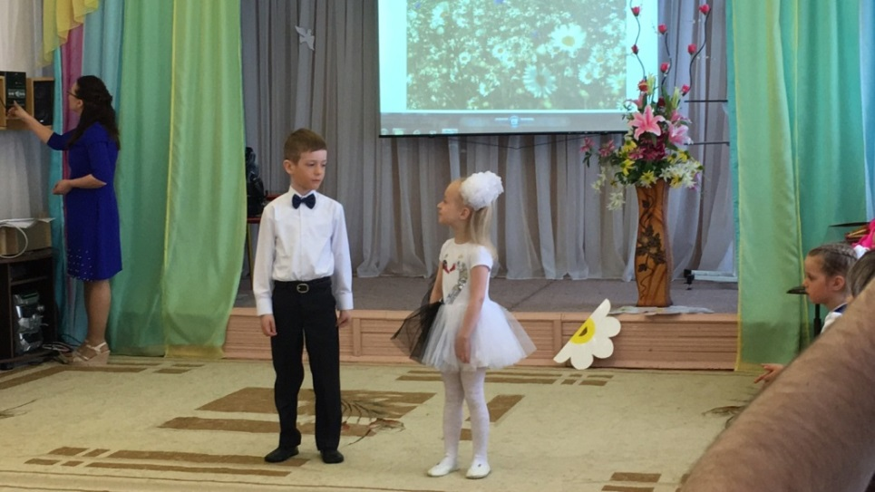

Ваня. Традиции? А что это такое?
Поля. Это добрые дела. Ну, например, поздравить дедушку с Днем Победы.
Ваня. А-а, я понял! В нашей семье есть такая замечательная традиция - выезжать на природу, наслаждаться и любоваться ее красотой.
Поля. А мне на день рожденья устраивают «Шоу мыльных пузырей». Ну, прямо, как в нашей песне!

Исполняется песня «Мыльные пузыри» С. Ермашкевича

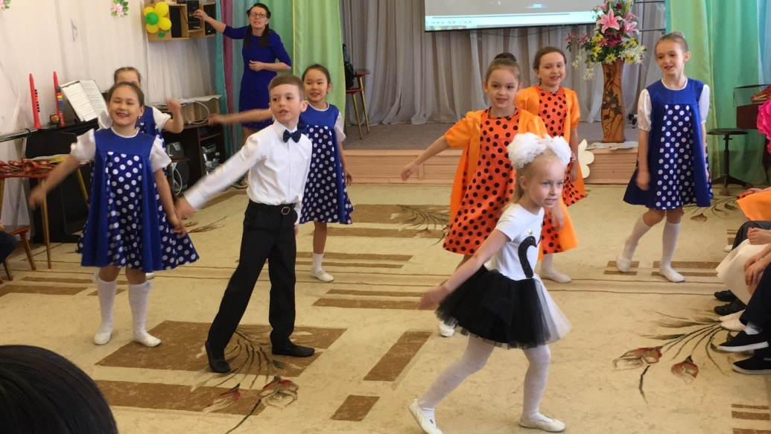

Дима. Скажи, Лера, ты любишь отдыхать, путешествовать.
Лера. Конечно. Мы каждый год ездим в гости к бабушке. Но больше всего мне нравится отдыхать на море. Я была на лазурном берегу моря с родителями и мне там очень понравилось.
Дима. Правда? Я хотел бы побывать во Франции, посмотреть ее достопримечательности, послушать замечательную музыку.
Лера. Такую музыку мы предлагаем послушать прямо сейчас в исполнении Вани Мусатова.

Инструментальная музыка «Шербургские зонтики».
Соло на кларнете.

Лера. Да - а, хорошо во Франции, а дома все же лучше!
Дима. Наша матушка Россия так привольна и красива.
Всех встречает с ласкою, песнями да плясками!
Исполняется танец с ложками «Русская плясовая»

Аня. Да, прекрасное искусство всех людей сближает.
Ваня. И ближе познакомиться нам не помешает.
Лера. Правила игры мы сейчас расскажем,
Поля. Выходите к нам сюда, мы вам все покажем.
Приглашают гостей (знакомят с правилами игры)
Аня. На 1 фразу – нужно врассыпную гулять;
Ваня. На 2 фразу – хлопками ритм изображать.
Лера. На длинные звуки - друг другу руки подать.
Поля. Руки пожать, свое имя назвать.

Проводится игра «Знакомство»
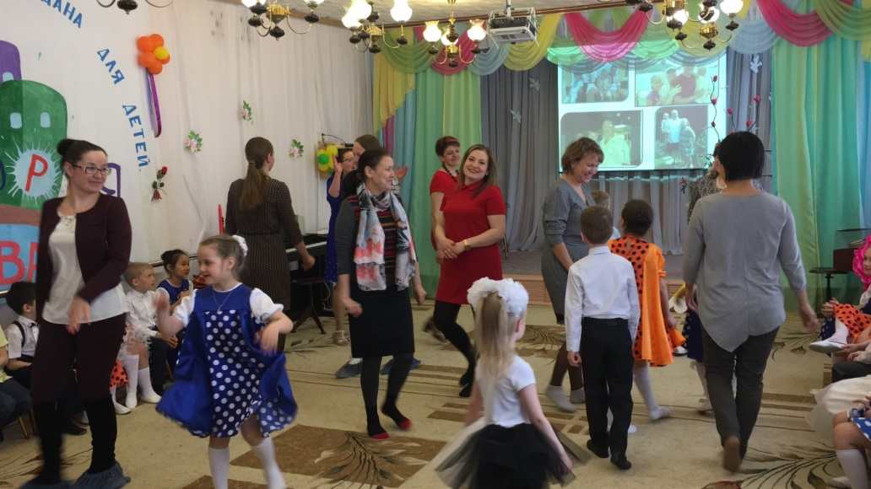

Дима. Как много нового и интересного мы узнали сегодня о наших семьях. Все они разные, но их объединяет то, что мы живем в одном поселке, который для всех нас является малой родиной.
Вика. Родители всегда хотят для своих детей самого лучшего. И самое дорогое, что они могут дать своему малышу – это собственную любовь и заботу. С первых дней кроха чувствует теплоту маминых прикосновений, слышит ее полный нежности голос.
Дима. Такую заботу, тепло и нежность мы всегда чувствовали в нашем саду.
Вика. Нелегко нам с вами расставаться, из-под вашего крыла улетать,
Вы стали нам родными и друзьями, и лучше вас нигде не отыскать.

Колыбельная «Спит птенец» Н. Тимофеевой (исполняется сотрудниками и воспитанниками детского сада).
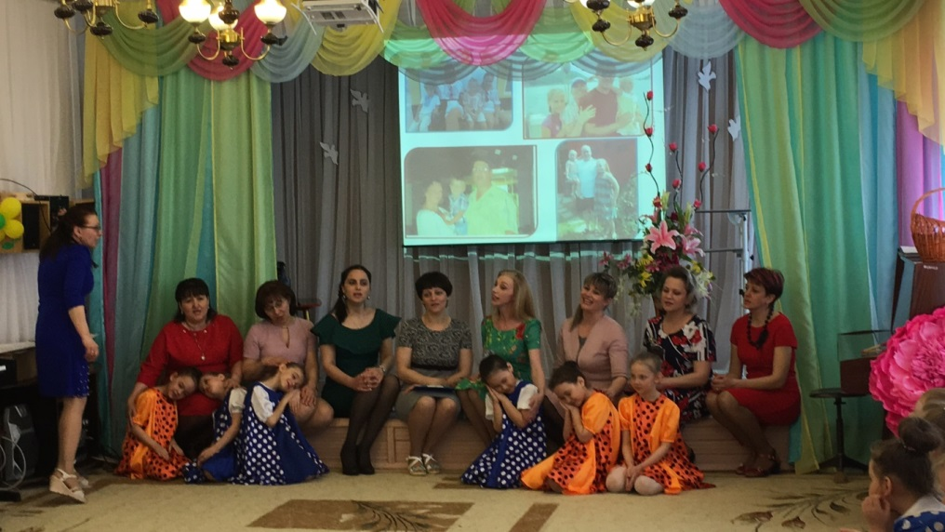
Все дети выходят на середину зала.

Даша. Что может быть семьи дороже?
Теплом встречает отчий дом,
Здесь ждут тебя всегда с любовью,
И провожают в путь с добром!

Даниил. Отец и мать, и дети дружно
Сидят за праздничным столом,
И вместе им совсем не скучно,
А интересно впятером.

Аня. Малыш для старших как любимец,
Родители — во всем мудрей,
Любимый папа — друг, кормилец,
А мама ближе всех, родней.

Дима. Любите! И цените счастье!
Оно рождается в семье,
Что может быть ее дороже
В этой сказочной волшебной стране.

Исполняется песня «Про семью» И. Корнелюка
(совместное исполнение сотрудниками и детьми)



